**ΦΥΣΙΚΗ Γ ΓΥΜΝΑΣΙΟΥ**

ΦΥΛΛΟ ΕΡΓΑΣΙΑΣ 2: Μικροσκοπική ερμηνεία της αντίστασης-Παράγοντες που επηρεάζουν την αντίσταση ενός αγωγού

Ημερομηνία: ………………………………………

Μαθητές ομάδας:………………………………….

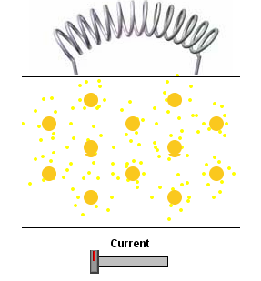Δραστηριότητα 1

α) Ανοίξτε το αρχείο «[Αντίσταση σε μικροσκοπικό επίπεδο](http://micro.magnet.fsu.edu/electromag/java/filamentresistance/index.html)» . Παρατήρησε ότι πρόκειται για την αναπαράσταση σε μεγέθυνση του νήματος βολφραμίου μια λάμπας. Με μεγάλες κίτρινες βούλες αναπαρίστανται τα θετικά ιόντα.

β) Από το δρομέα που βρίσκεται κάτω από την εικόνα να αυξήσεις σιγά σιγά το ρεύμα που διαρρέει το σύρμα του βολφραμίου.

Τι εμφανίζεται στην εικόνα; ……………………………………………

Οι μικρές κόκκινες βούλες είναι τα ηλεκτρόνια.

Όταν αυξάνουμε την ένταση του ρεύματος ο αριθμός των ηλεκτρονίων που διέρχονται από τον αγωγό :

αυξάνεται μειώνεται παραμένει ίδιος

Όταν αυξάνουμε την ένταση του ρεύματος οι συγκρούσεις των ηλεκτρονίων με τα θετικά ιόντα είναι:

περισσότερες λιγότερες ίδιες

Όταν αυξάνουμε την ένταση του ρεύματος η φωτοβολία του νήματος βολφραμίου:

αυξάνεται μειώνεται παραμένει ίδια

Από πού νομίζεις προέρχεται η αντίσταση ενός σύρματος; ……………………………………..

Συζητήστε με την ομάδα σας